**开 发 需 求**

1. 需求说明：

需要采用FPGA或CPLD来开发一个信号转换模块，将特定图像Sensor的数据转换成我们指定的格式输出即可，输出格式可以是DVP也可以是MIPI。

**总体框图：**

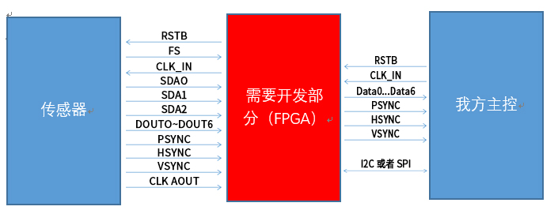

1. 传感器1
   1. 接口总体：

总体信号

|  |  |  |  |
| --- | --- | --- | --- |
|  |  | | |
|  | 配置输入 | CLK_IN | 时钟输入 |
| FS | 同步输出 |
| SDA0...2 | 配置数据输入 |
| RSTB | 复位 |
| 数据输出 | CLK_AD | 数据同步采样时钟 |
| DOUT0...6 | 数据输出 |
| PSYNC | 数据同步信号 |
| HSYNC | 行同步信号 |
| VSYNC | 帧同步信号 |

总体控制

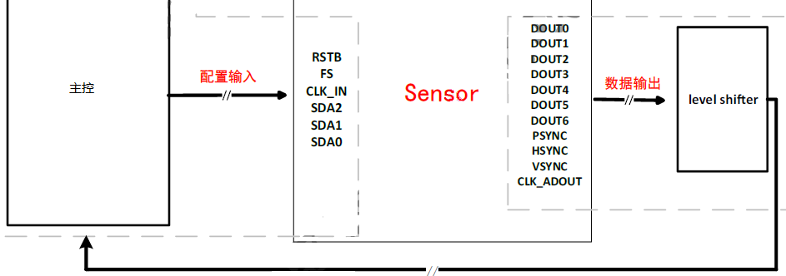

|  |  |  |
| --- | --- | --- |
| 输入信号 | | |
| 编号 | 信号 | 功能定义 |
| 1 | RSTB | 复位 |
| 2 | FS | 同步输出 |
| 3 | CLK_IN | 输入时钟，固定给传感器22.5Mhz |
| 4 | SDA0 | 输入数据 |
| 5 | SDA1 |
| 6 | SDA2 |

|  |  |  |
| --- | --- | --- |
| 输出信号 | | |
| 编号 | 信号 | 功能定义 |
| 1 | DOUT0~DOUT6 | 并行数据输出(7位) |
| 2 | PSYNC | 数据同步信号 |
| 3 | HSYNC | 行同步信号 |
| 4 | VSYNC | 帧同步信号 |
| 5 | CLK_AOUT | 数据同步采样时钟 |

* 1. 数据输入:

方式1：

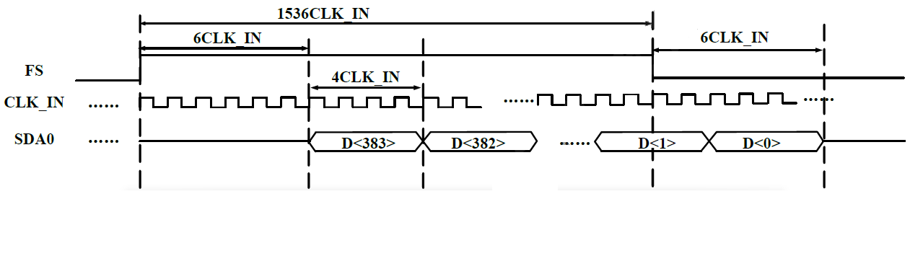

方式2：

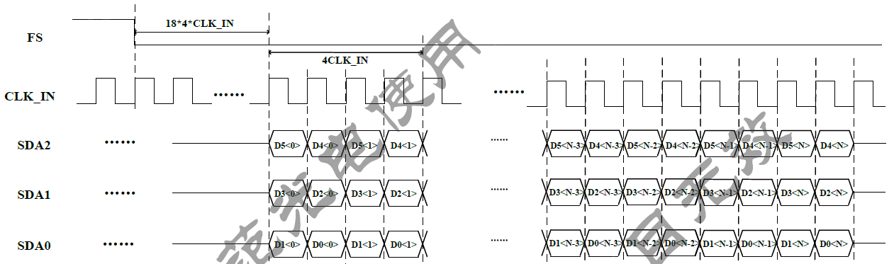

**CLK_IN为22.5Mhz，方式1与2都要支持。**

* 1. 数据输出:

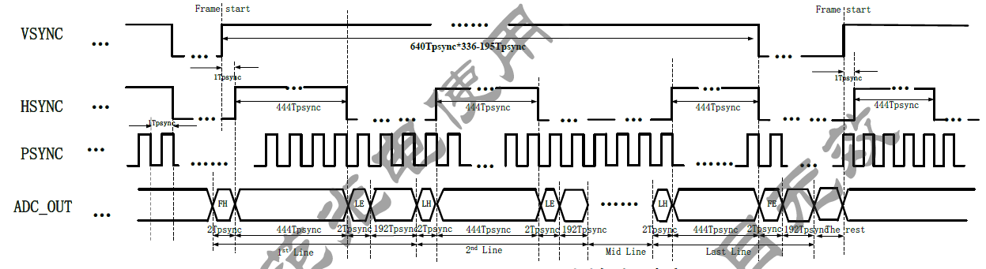

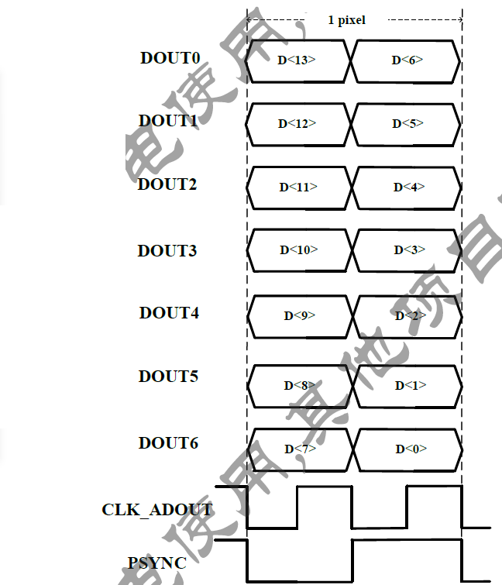

**采集数据在CLK_ADOUT下降沿变化，上升沿采样。**

1. 传感器2
   1. 总体接口框图

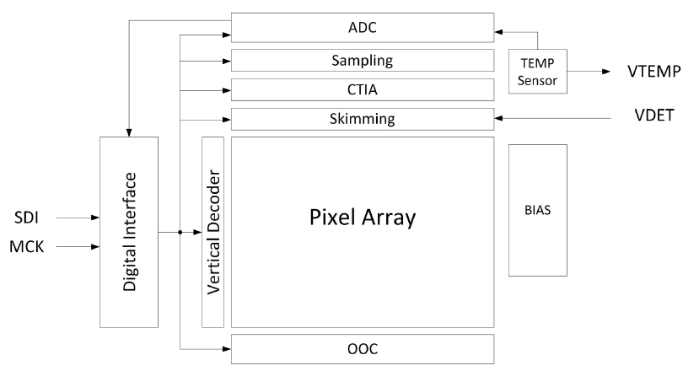

|  |  |  |
| --- | --- | --- |
| 输入、出信号 | | |
| 编号 | 信号 | 功能定义 |
| 1 | DO0 | 数据输出 |
| 2 | DO1 | 数据输出 |
| 3 | SDI | 数据输入 |
| 4 | MCK | 主时钟 |
| 5 | VTEMP | 温度传感器输出 |

* 1. 数据输入\出

复位：

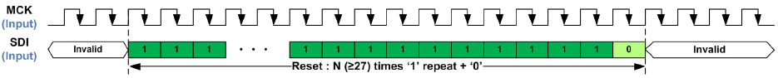

SDI连续27个1

配置数据写入



帧同步、行同步时序图

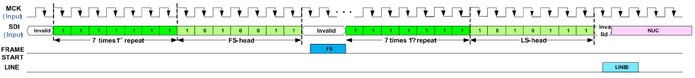

帧同步及参考数据时序图

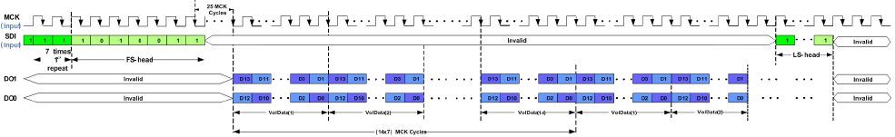

输出数据时序

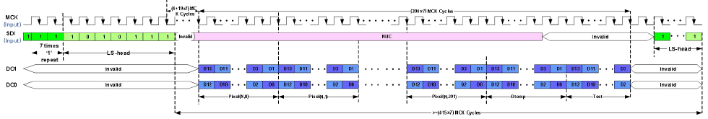

OOC写入时序

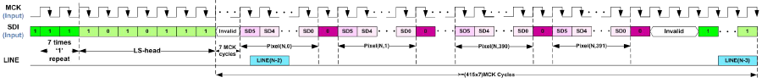

1. 需对接我方主控目前DVP接口
   1. 我方接入信号

|  |  |  |  |
| --- | --- | --- | --- |
| 通信信号 | | | |
| 数据通信 | RSTB | 复位 | 输出到传感器 |
| CLK | 时钟 | 输出到传感器 |
| Data0…Data6 | 数据 | 输入到主控 |
| PSYNC | 数据同步信号 | 输入到主控 |
| HSYNC | 行同步信号 | 输入到主控 |
| VSYNC | 帧同步信号 | 输入到主控 |
| 输出/入到传感器 | I2C 或者 SPI都可以，输出数据到传感器，和读取温度数据 | | |